1、BI系统定时任务，新增定时任务

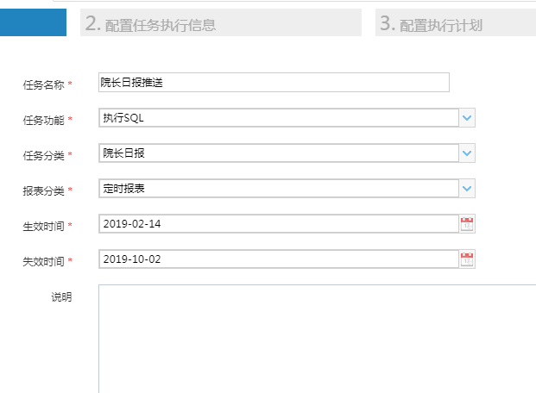

2、配置定时任务内容，使用函数实现，函数返回结果中，content和getdate为关键字，分别表示推送内容和统计日期

select stat_dailyreport_wx((current_date||' 00:00:00')::timestamp,now()::timestamp)||inet_server_addr() as content,current_date as getdate;

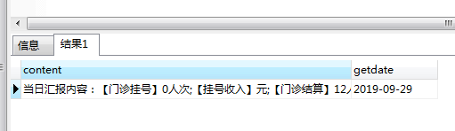

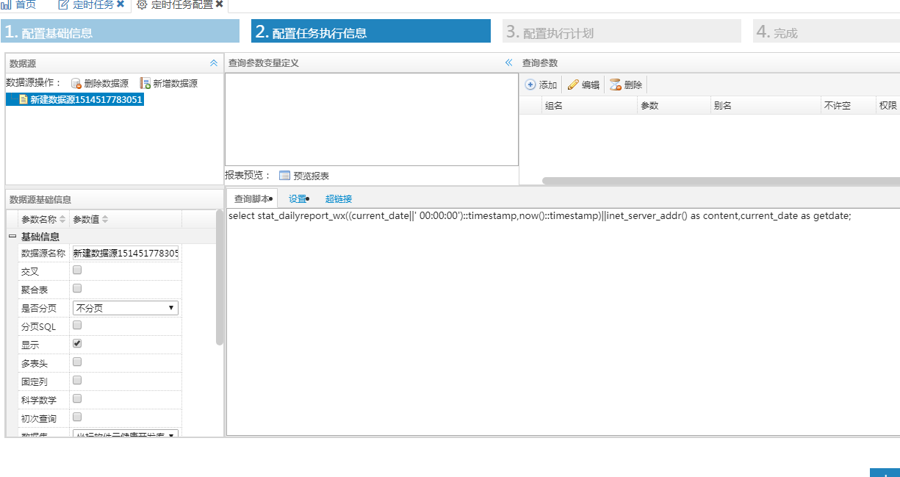

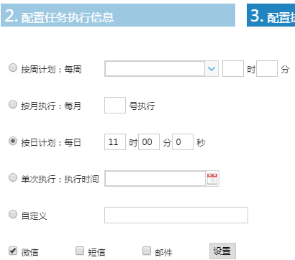

3、配置微信推送接口地址、接收的手机号、设置微信推送模板。预接收的手机号，需要在微信公众号登陆，即添加/绑定就诊人。 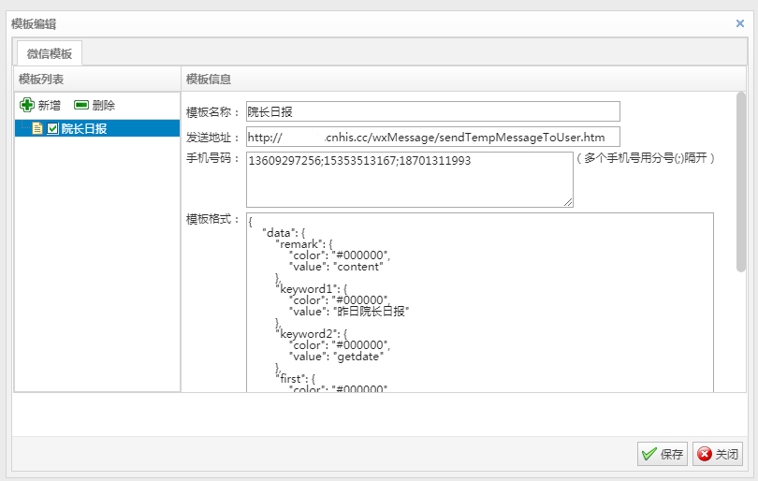

4、此模板需要在微信公众平台，从模板库添加到我的模板，才能使用

{

"data": {

"remark": {

"color": "#000000",

"value": "content"

},

"keyword1": {

"color": "#000000",

"value": "昨日院长日报"

},

"keyword2": {

"color": "#000000",

"value": "getdate"

},

"first": {

"color": "#000000",

"value": ""

},

"keyword3": {

"color": "#000000",

"value": "无"

}

},

"template_id":"Q36jS_7KLuqyq5hCvObuQRF7VZHIKQmzISvnOkBBuOE",

"topcolor": "#000000",

"touser": "MOBILE",

"url": "http://www.cnhis.com"

}

4、公众号推送效果

